大通区医疗保障局召开2026年医保政策
培训会
为深入贯彻落实国家、省、市2026年医保最新政策要求，进一步规范辖区医药机构医保服务行为，切实提高全区医保经办人员、定点医药机构从业人员的政策理解和业务操作水平，守护医保基金安全、保障参保群众合法权益，5月8日，大通区医疗保障局组织召开医保政策专题培训会，辖区医保经办人员、各医药机构负责人参加培训。
培训会上，大通区医保局围绕2026年医保新规核心内容，开展了系统性、针对性讲解。重点解读了门诊单次处方开药量、基本医保报销、医疗救助、医保基金监管等政策。观看国家局对医疗保障基金使用监督管理条例实施细则解读。
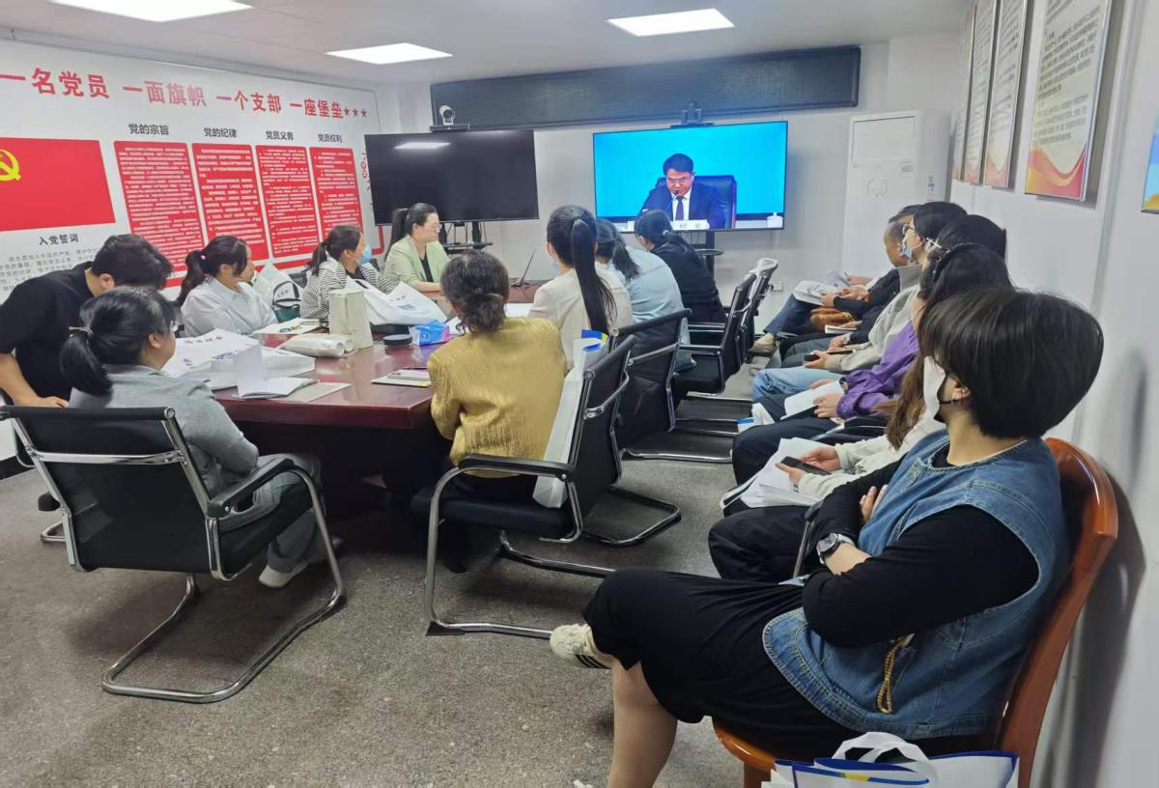
下一步，大通区医疗保障局将以此次培训为抓手，持续深化医保政策宣传解读，常态化开展医药机构医保政策培训，健全长效监管机制，不断规范医保服务行为，强化医保基金风险防控，推动全区医保事业高质量发展，切实筑牢群众“看病钱”“救命钱”安全防线，提升参保群众就医获得感、幸福感和安全感。

